**FORMATO PARA EL DESARROLLO DE COMPONENTE FORMATIVO**

|  |  |
| --- | --- |
| PROGRAMA DE FORMACIÓN | ADSO |

|  |  |  |  |
| --- | --- | --- | --- |
| COMPETENCIA | 220501096. Desarrollar la solución de software de acuerdo con el diseño y metodologías de desarrollo. | RESULTADOS DE APRENDIZAJE | 220501096-03- Crear componentes front-end del software de acuerdo con el  diseño. |

|  |  |
| --- | --- |
| NÚMERO DEL COMPONENTE FORMATIVO | 16 |
| NOMBRE DEL COMPONENTE FORMATIVO | Herramientas para el diseño y desarrollo móvil híbrido |
| BREVE DESCRIPCIÓN | En este componente, el aprendiz consolidará su conocimiento en conceptos fundamentales relacionados con herramientas de diseño, reforzando las bases necesarias para el desarrollo de interfaces gráficas móviles centradas en el usuario. Se examinarán en detalle los principios, estructuras y modelos gráficos que son funcionales para el desarrollo de aplicaciones, además de reconocer el carácter cambiante y evolutivo del desarrollo de estas. |
| PALABRAS CLAVE | Procesamiento, fabricación y ensamble |

|  |  |
| --- | --- |
| ÁREA OCUPACIONAL | Deje una sola área de la siguiente lista acorde a los temas del componente:  1 - FINANZAS Y ADMINISTRACIÓN  2 - CIENCIAS NATURALES, APLICADAS Y RELACIONADAS  3 - SALUD  4 - CIENCIAS SOCIALES, EDUCACIÓN, SERVICIOS GUBERNAMENTALES Y RELIGIÓN  5 - ARTE, CULTURA, ESPARCIMIENTO Y DEPORTES  6 - VENTAS Y SERVICIOS  7 - EXPLOTACIÓN PRIMARIA Y EXTRACTIVA  8 - OPERACIÓN DE EQUIPOS, DEL TRANSPORTE Y OFICIOS  9 - PROCESAMIENTO, FABRICACIÓN Y ENSAMBLE |
| IDIOMA | Español |

1. **TABLA DE CONTENIDOS:**
2. 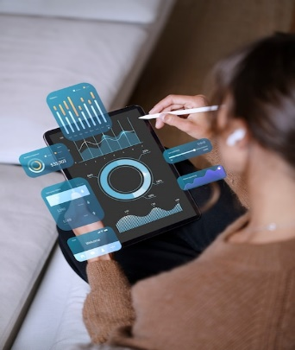**INTRODUCCIÓN**

Para iniciar el desarrollo de una aplicación, lo primero que se debe hacer es definir a quiénes estará dirigida. Este proceso proporcionará una base sólida para las labores de diseño, ya que será un trabajo centrado en el usuario. Se deberán considerar las necesidades que se pretenden cubrir, **las edades y las características del público; definir la interfaz de usuario es una de las actividades más complejas.** Para ello, es fundamental una excelente planeación y un conocimiento correcto y profundo de sus componentes, con el fin de lograr el éxito deseado de la aplicación. Además, es necesario tener claridad sobre todas las variables que se van a utilizar, comprendiendo que un solo error, falla, falencia o recurso mal utilizado puede generar inconvenientes para el correcto funcionamiento.

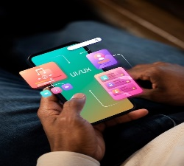El desarrollo exitoso de una aplicación requiere una serie de pasos críticos que van desde la comprensión del mercado hasta el diseño técnico detallado. A continuación, se presentan los elementos clave en este proceso, que garantizan no solo el cumplimiento de los objetivos y expectativas de los usuarios, sino también la eficiencia y efectividad en el lanzamiento y funcionamiento de la aplicación.

1. **DESARROLLO DE CONTENIDOS:**

# **Interfaz**

Una interfaz facilita la comunicación entre un sistema informático implementado en un dispositivo electrónico y su usuario. Este término deriva del inglés *interface*, que se traduce como "superficie de contacto".

|  |  |
| --- | --- |
| Fondo degradado ui / ux | Su objetivo es proporcionar una herramienta que, de manera intuitiva, permita visualizar, introducir y editar información, creando así un mecanismo de interacción fácil de usar. |

Los tipos de interfaz de usuario son:

|  |
| --- |
| **Tarjetas**  **CF016_1_Interfaz (1)** |

## **Interfaz de usuario.**

La interfaz de usuario, o el *frontend* de aplicaciones móviles, programas y páginas web, actúa como mediador entre el usuario y los dispositivos electrónicos como computadoras, *smartphones* o cualquier dispositivo que ejecute *software*. Su función principal es proporcionar un entorno visual, integrado por **gráficos, imágenes, iconos y animaciones**, que facilita la integración, visualización y comprensión de la información que ofrece la aplicación, además de generar **las herramientas necesarias para la interacción.**

Existen diversas categorías de interfaces de usuario, clasificadas según la forma en que facilitan la interacción entre el usuario y la máquina. Las interfaces gráficas son comúnmente reconocidas, pero hay otros tipos de interacción que se detallan a continuación:

|  |
| --- |
| **Slides**  **CF016_1_Interfaz (2)** |

## **Historia de las interfaces**

El desarrollo de las interfaces gráficas comenzó a la par con la comercialización de los computadores personales en la **década de 1970;** antes de ello, solo se utilizaban interfaces de texto, lo cual complicaba la comunicación debido a su complejidad. Gracias a los esfuerzos de empresas como IBM, Microsoft y Apple, rápidamente se diseñaron herramientas gráficas que simplificaron la interacción con los sistemas operativos y el *software* de aquel entonces, empleando la metáfora del escritorio de oficina como representación del entorno gráfico.

Estos avances permitieron crear entornos de trabajo mucho más familiares y accesibles para la mayoría de los usuarios, transformando la experiencia de interactuar con una pantalla negra y una línea de texto de comando, en una interfaz totalmente gráfica e interactiva, más agradable y estimulante para la interacción.

* + - 1. 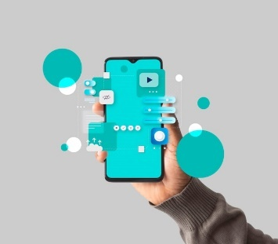**Diseño de interfaces para aplicaciones móviles**

Basándose en la teoría que sustenta la creación de interfaces gráficas para páginas web y aplicaciones móviles (Vilchis, 1999), el diseño y la comunicación gráfica tienen como objetivo proyectar los mensajes que el ser humano necesita para crear y establecer un orden jerárquico, estructural y significativo. Por esta razón, se utilizan los llamados códigos visuales, que permiten estructurar de manera lógica y significativa grupos de elementos que representan los mensajes visuales. Es posible identificar seis códigos visuales:

|  |
| --- |
| **Pestañas con iconos**  **CF016_ 2_Diseño de interfaces para aplicaciones móviles** |

En este mismo sentido, tras haber explorado los elementos gráficos más empleados, resulta crucial entender cómo deben distribuirse en el espacio de trabajo para lograr una organización adecuada de los elementos esenciales, que a su vez favorezca una óptima visualización y navegabilidad.

Organizar la información en estructuras simples y jerarquizar los elementos de la interfaz facilita que los usuarios organicen y comprendan mejor la información presentada. Esta organización promueve una mejor toma de decisiones al realizar una tarea. Por ejemplo, el uso de contraste de color puede ser efectivo para diferenciar grandes bloques de información, mejorando así la claridad y la eficacia comunicativa de la interfaz.

## **2.1 Legibilidad y contraste**

Es crucial definir con precisión los colores y tamaños del texto para facilitar la lectura; el contraste debe ser adecuado para permitir esta actividad cómodamente. Asimismo, es importante considerar aspectos como el interlineado y los espacios, entre otros, para asegurar una lectura confortable y sin esfuerzos.

Estos deben presentar configuraciones variadas que faciliten su distinción de manera sencilla y que sean fácilmente reconocibles por el usuario. Todos los elementos presentes en la aplicación, incluidos textos, gráficos, íconos y elementos adicionales, deben mantener una consistencia y equilibrio que contribuyan a la coherencia estilística del sistema.

|  |
| --- |
| **Acordeón**  **CF016_2.1_Legibilidad y contraste (1)** |

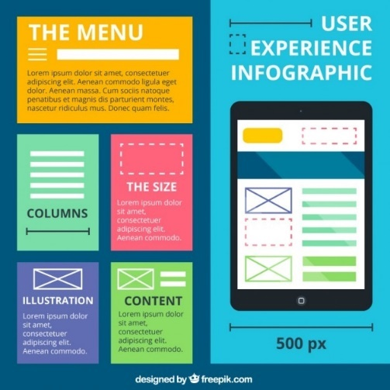

## **Retícula**

Estos elementos se utilizan para definir la zona donde se ubicará la información, estableciendo las áreas y la división del espacio disponible, así como las proporciones, espacios y tamaños que tendrán los distintos componentes de la interfaz.



Una retícula bien estructurada garantiza que los elementos contenidos sean accesibles y fáciles de interactuar con el dedo, de manera clara y sin inconvenientes. Este aspecto es crucial para el correcto funcionamiento de la aplicación, ya que es importante definir adecuadamente el espacio de contacto de cada elemento dentro de la pantalla. Por lo tanto, se debe utilizar un módulo de espaciado y separación de 8dp, siendo común tener márgenes laterales de 16dp.

**Color**

En el diseño gráfico para páginas web y aplicaciones móviles, se categorizan colores específicos, especialmente los denominados colores reservados: **rojo, amarillo y verde,** a los que se añaden los colores señaléticos: blanco, negro y azul. Estos colores se distinguen por ser, simultáneamente, color y signo, dado que conllevan un significado intrínseco en su contexto.

**Ícono**

Los íconos constituyen los elementos más empleados en el desarrollo de aplicaciones móviles, gracias a su tamaño y composición, que facilitan su localización e interacción. Deben ser diseñados con atención para que sus visualizaciones comuniquen el mensaje adecuado y permitan al usuario comprender su intencionalidad de forma intuitiva. Los signos se clasifican en tres categorías: íconos, índices y símbolos.

|  |
| --- |
| **Slide**  **CF016_2.1_Legibilidad y contraste (2)** |

Es relevante añadir que los íconos conforman un lenguaje de signos y que el diseño de un signo conlleva, desde una perspectiva semiótica, tres dimensiones críticas. Estas dimensiones son:

|  |
| --- |
| **Pestañas**  **CF016_2.1_Legibilidad y contraste (3)** |

**Ícono de lanzamiento**

Se sugiere adoptar el ícono de lanzamiento como el emblema distintivo de la aplicación. Este ícono se convertirá en el referente visual que asocie a los usuarios con el producto. Es crucial crear un elemento gráfico de alta definición simbólica que sea único y original, que permita diferenciar la aplicación de otras en el mercado, que destaque tanto en la tienda de descargas como en el listado de aplicaciones ya instaladas en el dispositivo móvil del usuario.

|  |  |
| --- | --- |
|  | En esencia, las cualidades visuales del ícono deben comunicar de manera clara y eficaz el propósito principal de la aplicación y el estilo que la caracteriza. |

* + - 1. **Usabilidad y funcionalidad de las aplicaciones.**

Para diseñar una interfaz gráfica eficaz para aplicaciones móviles, es esencial entender y aplicar ciertos parámetros importantes que han demostrado mejorar tanto el rendimiento como la usabilidad. Estos son:

La usabilidad.

|  |
| --- |
| **Slides**  **CF016_** **3_Usabilidad y funcionalidad de las aplicaciones.** |

Para conocer con más detalle, los principios que regulan la usabilidad y funcionalidad de una interface para páginas web y dispositivos móviles, le invitamos a revisar el siguiente recurso:

1. Usabilidad y funcionalidad



# La gente que mira la pantalla de la computadora portátil con un jugador masculino Gamer está usando la computadora para jugar **Diseño centrado en el usuario**

Contar con información previa sobre las necesidades de consumo, estilos y tendencias en el plano tecnológico, entre otras, son factores clave en el diseño centrado en el usuario. Esta información es relevante para la fase de producción y soluciones de diseño. En ella, por ejemplo, se determina cómo será la estructura principal de la aplicación, definiendo cada una de las funciones y tareas que debe realizar la aplicación móvil para cumplir con los requerimientos solicitados e identificados con el cliente o los usuarios.

## **Fases del diseño de las aplicaciones.**

Existen cuatro fases establecidas para el diseño de aplicaciones móviles, definidas por la norma ISO 13407, que integran el proceso del DCU, diseño centrado en el usuario y que están, además, concebidas bajo seis principios que deben caracterizar una interfaz centrada en el usuario. Las dos primeras fases tienen especial intención de documentar las necesidades y requerimientos del usuario.



## **Principios del diseño centrado en usuarios**

Los seis principios que deben caracterizar una interfaz centrada en el usuario apuntan, sin lugar a dudas, a una satisfacción plena del usuario con las aplicaciones que tenga a su disposición.

**Figura 1.** Principios que caracterizan al DCU•

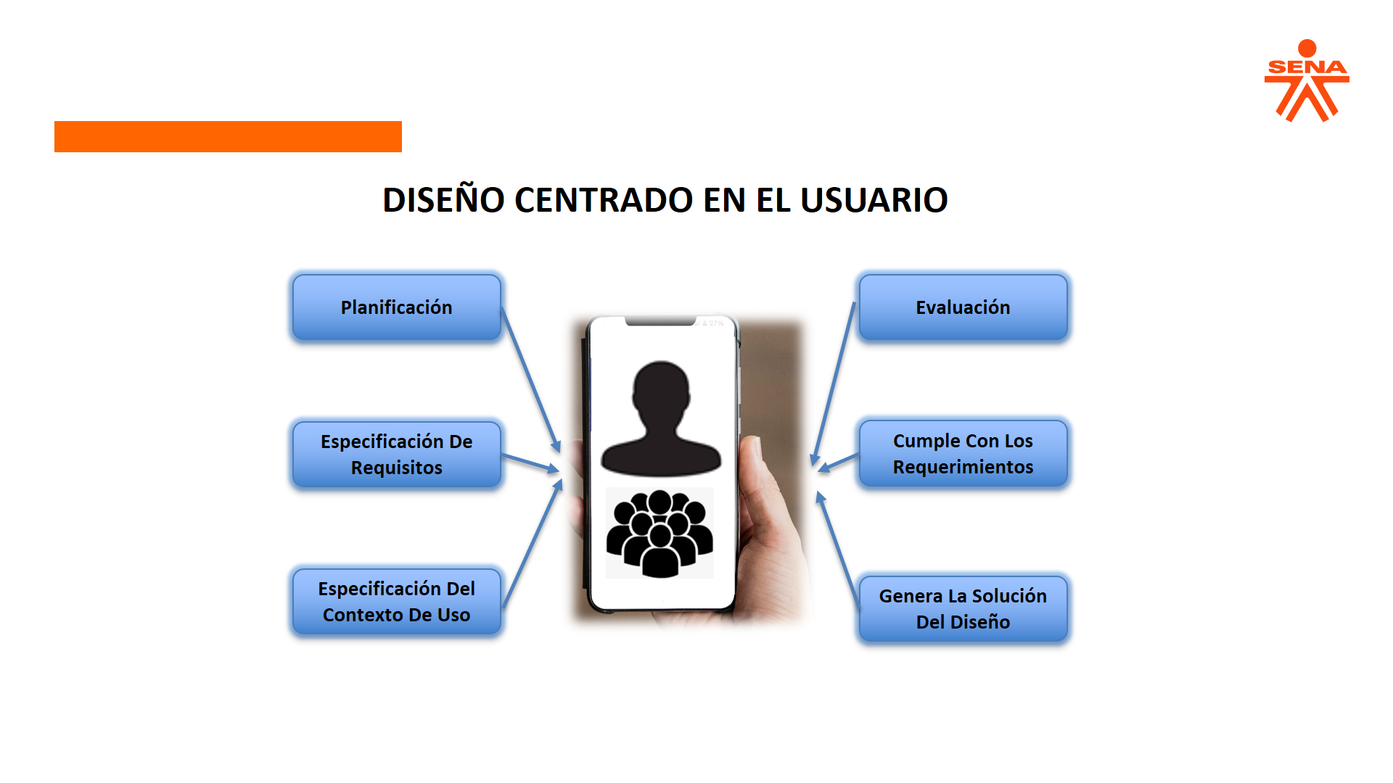

Esta responsabilidad hacia las personas que utilizan los teléfonos inteligentes y los servicios de las aplicaciones responde también a las demandas de la dinámica de consumo actual. Se vincula con la creciente oferta de servicios que conectan a los individuos con el mundo, con otras personas y con sus intereses, y que, además, dinamizan y facilitan su vida y actividades diarias.

## **Técnicas para el diseño centrado en usuarios**



Conocer y comprender las necesidades, limitaciones, comportamientos y características de los usuarios, junto con el modelo de las tres etapas (análisis, diseño y evaluación) desarrollado en cuatro fases específicas, abre la puerta a la consideración de técnicas para un diseño óptimo de aplicaciones centradas en el usuario.

|  |
| --- |
| **Acordeón**  **CF016_ 4_** **Diseño centrado en el usuario (1)** |

## **Ventajas**

El diseño por fases y la observancia de los principios del diseño centrado en el usuario promueven un alto nivel de satisfacción de las expectativas, no solo para los usuarios de las aplicaciones y sus servicios, sino también para las compañías u operadores que las ofrecen. Sin embargo, existen algunas ventajas que se manifiestan previamente a la oferta y uso de la aplicación móvil.

|  |
| --- |
| **Slides**  **CF016_ 4_** **Diseño centrado en el usuario (2)** |

# **Análisis jerárquico de tareas**

El Análisis Jerárquico de Tareas (HTA) facilita el establecimiento y la descripción detallada de las acciones a realizar de forma secuencial, identificando y detallando cada tarea y actividad, con un enfoque en las operaciones y procedimientos.



Se anticipa que, mediante la realización de una serie de tareas específicas, individuos, programas u organizaciones lograrán alcanzar ciertos objetivos o metas. Además, el HTA considera la creación de un entorno adecuado y efectivo para llevar a cabo las acciones planificadas. El diseño de aplicaciones móviles, el desarrollo de interfaces y todos los elementos que componen el proceso de programación también se benefician de este análisis.

## Personas que trabajan juntas en una aplicación**Secuencia**

Una secuencia es un conjunto de elementos organizados en un orden específico, uno tras otro. Generalmente, estas secuencias se presentan como un conjunto de información ordenada. Desde esta perspectiva, se identifican tres variables de una secuencia: **selección, iteración y tarea unitaria**. La **selección** implica elegir una tarea dentro de un conjunto de tareas. La **Iteración** se refiere a la repetición de un subconjunto de tareas. Finalmente, la **tarea unitaria** describe una actividad única sin actividades subordinadas.

En el contexto de la programación de aplicaciones para dispositivos móviles, la secuencia aborda las siguientes necesidades de información:

## **Perceptiva**



La percepción se refiere a todos los elementos que forman parte de la configuración del entorno, como los colores, tipografías, logotipos y otros elementos gráficos que componen la interfaz. La percepción puede ser funcional, jerárquica o secuencial. Es funcional en cuanto a la atribución de roles que desempeñan dichos elementos, es decir, su propósito. Es jerárquica al diferenciar entre elementos prescindibles y esenciales dentro de un conjunto de actividades. Finalmente, es secuencial en cuanto recoge información del flujo normal y lógico del proceso, ofreciendo al usuario una secuencia para completar una actividad.

Los pasos básicos para crear una estructura o arquitectura de información incluyen:

|  |
| --- |
| **Pasos**  **CF016_ 5_Análisis jerárquico de tareas** |

## **La hipermedia**

La hipermedia se comprende como una estructura asociada con la recuperación de información y el diseño de sistemas de búsqueda, ayuda y navegación. Estos sistemas representan las estrategias disponibles para el usuario con el fin de localizar la información, asimilarla y, posteriormente, reformular su necesidad hasta considerar que ha sido satisfactoriamente resuelta.

# **6. Estructuras de navegación**

Los servicios ideales ofrecidos por una aplicación móvil o cualquier sitio web brindan al usuario la capacidad de navegar de un punto a otro dentro del mismo entorno, e incluso hacia otros entornos, facilitando el acceso directo a información, acciones, servicios, y materiales, entre otros aspectos. Las estructuras de navegación se clasifican en tres tipos: lineales, jerárquicas y aleatorias.

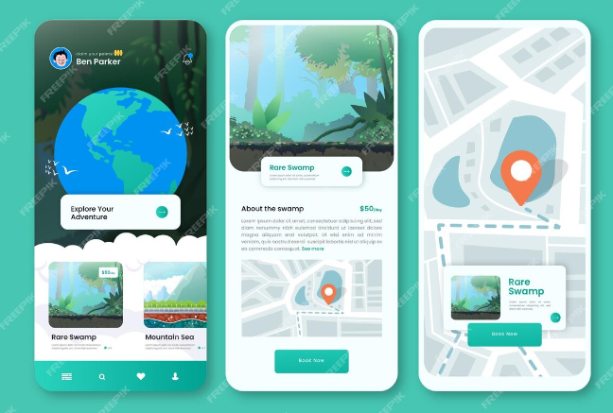

.

# 7**. Dispositivos y Visualización.**

El elemento esencial para la visualización en dispositivos es la resolución de pantalla. Para entender qué significa la resolución, es crucial definir los píxeles: estos determinan la resolución de una pantalla. La capacidad de video que un dispositivo puede alcanzar depende del total de píxeles en su pantalla.

**Píxeles:** la pantalla se compone de pequeños puntos conocidos como píxeles, los cuales son diminutos puntos que cubren toda el área de la pantalla y permiten la visualización de imágenes. Un píxel se puede considerar como la unidad más pequeña de una imagen.

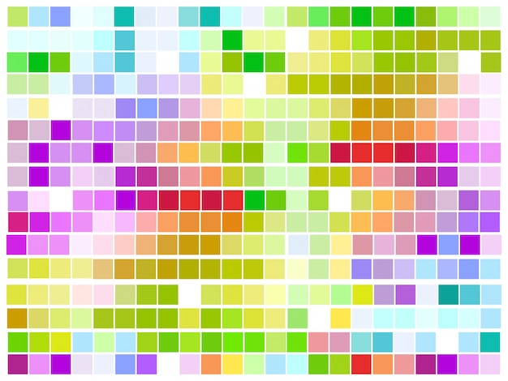

**Imagen y dimensiones de la pantalla:** por ejemplo, una resolución HD de 1280 x 720 significa que la pantalla tiene 1280 columnas de 720 píxeles cada una, formando una matriz. Generalmente, el primer número indica la anchura y el segundo, la altura de la pantalla.

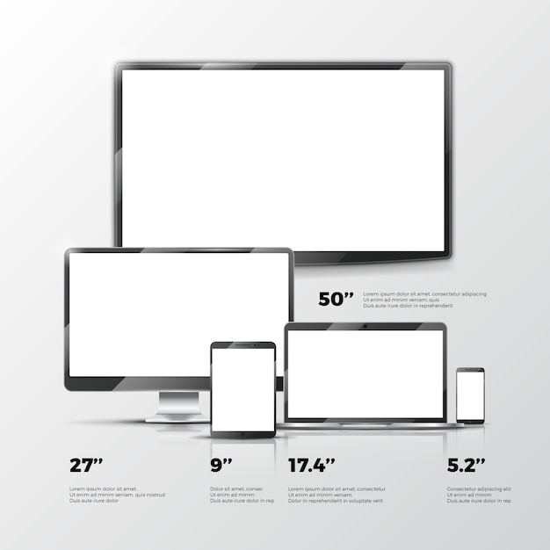

**Estándar de resolución:** las resoluciones de pantalla se clasifican en estándares como VGA, XGA, HD, Full HD, 1440p, y 4K, entre otros. A mayor resolución, mejor calidad de imagen.

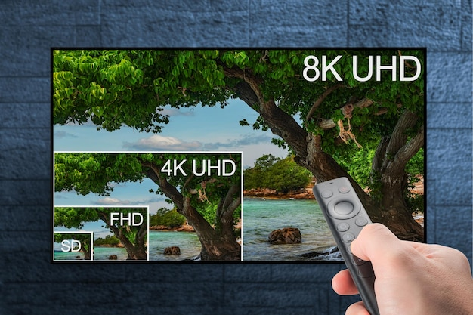

**Tamaño de la pantalla:** el tamaño de la pantalla se mide en pulgadas. Una pulgada equivale a 2,54 centímetros o 25,4 mm, y se denota con comillas después del número, por ejemplo: 3,2″ (3,2 pulgadas).

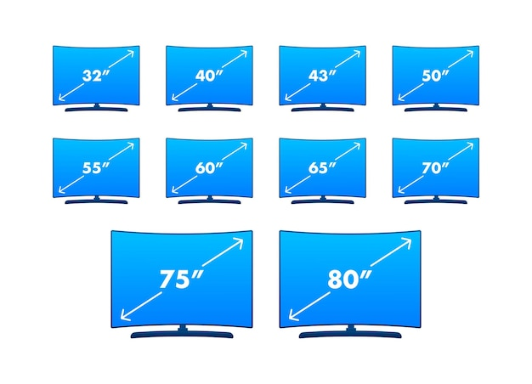

1. **SÍNTESIS**

A continuación, se presenta una síntesis de la temática estudiada en el componente formativo.

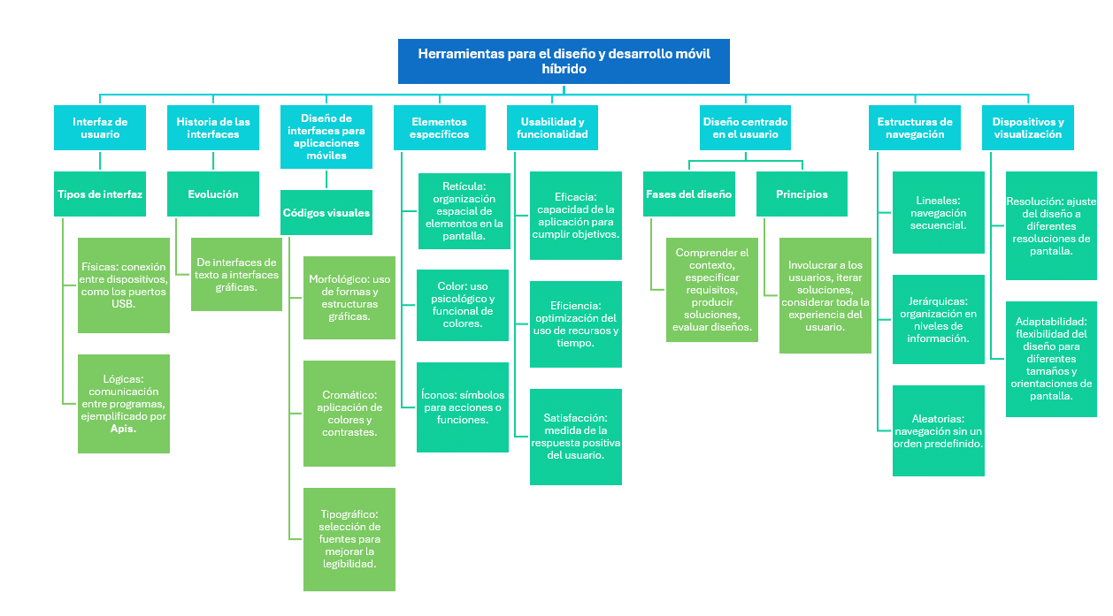

1. **ACTIVIDADES DIDÁCTICAS (Se debe incorporar mínimo 1, máximo 2)**

|  |  |
| --- | --- |
| DESCRIPCIÓN DE ACTIVIDAD DIDÁCTICA | |
| Nombre de la Actividad |  |
| Objetivo de la actividad |  |
| Tipo de actividad sugerida |  |
| Archivo de la actividad  (Anexo donde se describe la actividad propuesta) | *El ejercicio siempre debe tener realimentación positiva sobre las respuestas que del aprendiz… si queda mal o bien* |

1. **MATERIAL COMPLEMENTARIO:**

|  |  |  |  |
| --- | --- | --- | --- |
| Tema | Referencia APA del Material | Tipo de material  (Video, capítulo de libro, artículo, otro) | Enlace del Recurso o  Archivo del documento o material |
| Interfaz | Diseño de materiales. Componentes de la interface gráfica para móviles. MATERIAL.IO. | Página Web con recursos | <https://material.io/components?platform=android> |
| Diseño centrado en el usuario | Party. (2012). CPQuito2 - Principios de diseño de experiencia de usuario para Mobile. | Video | <https://www.youtube.com/watch?v=vVZ2F89MiyI> |
| Diseño de materiales. | Video CPQuito2 - Principios de diseño de experiencia de usuario para Mobile. | Video | <https://www.youtube.com/watch?v=vVZ2F89MiyI> |
| Estructuras de navegación | Jose Rafael Rojas B. (2021). Diseño y Desarrollo de Aplicaciones Móviles 01 – Introducción. | Video | <https://youtu.be/2STnjpA8XQc> |

1. **GLOSARIO:**

|  |  |
| --- | --- |
| TÉRMINO | SIGNIFICADO |
| *Benchmarking:* | proceso de creación, recopilación, comparación y análisis de indicadores (*benchmarks*) para medir el avance de procesos y funciones importantes en una organización. |
| Estándar ISO 13407: | marco de guía para el desarrollo de sistemas interactivos usables, que incorpora el Diseño Centrado en el Usuario (DCU) durante el ciclo de vida del desarrollo. |
| Hipermedia: | conjunto de métodos para la escritura, diseño y composición de contenidos multimediales como imágenes, videos, textos, audios, mapas y otros soportes, facilitando nuevas interacciones para los usuarios. |
| Ley de Fitts: | ley que describe la rapidez y precisión del movimiento humano al apuntar a un objetivo, aplicable al acto de apuntar con la mano o dedos y al uso de dispositivos como el mouse en computadoras. |
| Navegabilidad: | facilidad con la que los usuarios pueden desplazarse por las páginas o ventanas de un sitio web o aplicación, requiriendo recursos y estrategias de navegación efectivas. |
| *Pixel:* | abreviatura de *Picture Element*, la unidad más pequeña de color que compone una imagen digital. |
| *Skeumorfismo:* | objeto evolucionado que retiene detalles del diseño original para hacerlo más familiar, derivado de las palabras griegas *skeuos* (herramienta o contenedor) y *morphe* (forma). |

1. **REFERENCIAS BIBLIOGRÁFICAS:**

Fernández Casado, Pablo E, 2019. Usabilidad web, teoría y uso. Bogotá, Madrid: Ediciones de la U, Ra-Ma Editorial.

Gothelf, J., Seiden, J., & López Manzano, J. (2014). Lean UX. Logroño: UNIR Editorial.

Jacobson, I., Booch G., Rumbaugh, J.(2007). El lenguaje unificado de modelado: manual de referencia. Madrid: Pearson Educación

Kendall, K., Kendall, J., & Kendall, J. (2011). Análisis y diseño de sistemas. México, DF: Pearson Educación.

Klein, L. (2014). Experiencia de usuario para lean startups. Logroño: UNIR Editorial.

Krug, S. (2015). No me hagas pensar, "actualización". Madrid: Anaya Multimedia.

Luján Castillo, José Dimas, 2017. HTML5, CSS y Javascript. Crea tu web y apps con el estándar de desarrollo. Bogotá: Alfaomega Colombiana RC Libros.

Pohl, K. & Rupp, C. (2011). Requirements engineering fundamentals. Santa Barbara, CA: Rocky Nook.

Pressman, R., Campos Olguín, V., & Enríquez Brito, J. (2010). Ingeniería del software. México: McGraw-Hill.

Recio García, Juan Antonio, 2018. HTML5, CSS3 y JQuery Curso práctico. Bogotá: Ediciones de la U.

Sommerville I. (2011). Ingeniería del software. México: Addison-Wesley

1. **CONTROL DEL DOCUMENTO**

|  |  |  |  |  |
| --- | --- | --- | --- | --- |
|  | Nombre | Cargo | Dependencia  *(Para el SENA indicar Regional y Centro de Formación)* | Fecha |
| Autor (es) | Wilson Andrés Cuervo Nieto | Experto Temático | Regional Distrito Capital - Grupo de Apoyo Administrativo - CGI | Marzo 2024 |
| Paola Alexandra Moya | Evaluadora instruccional | Regional Antioquia - Centro de Servicios de Salud | Marzo 2024 |
|  | Olga Constanza Bermúdez Jaimes | Responsable Línea de Producción Antioquia | Regional Antioquia - Centro de Servicios de Salud | Marzo 2024 |

1. **CONTROL DE CAMBIOS**

**(Diligenciar únicamente si realiza ajustes a la Unidad Temática)**

|  |  |  |  |  |  |
| --- | --- | --- | --- | --- | --- |
|  | Nombre | Cargo | Dependencia | Fecha | Razón del Cambio |
| Autor (es) |  |  |  |  |  |